«А.Макаренко атындағы жалпы білім беретін мектебі» КММ
«Оқушылардың тамақтануын ұйымдастыру»
01-10.04.2024 ж аралығындағы он күндік есебі

01.04.2024ж. А.Макаренко атындағы жалпы білім беретін мектебінде 2024 жылдың 1-10 сәуірі аралығында оқушылардың тамақтануын ұйымдастыру бойынша он күндік жоспары жасалып бекітілді. Он күндік бойынша хабарландырулар ұйымдастырылды.
https://www.instagram.com/p/C5SkV9IovAT/?igsh=MXViMDEwZ3B6bmg1dA==

02.04.2024ж «Дұрыс тамақтанудың негізгі қағидалары» тақырыбында түсіндірме жұмыстары жүргізілді.
Мақсаты: Оқушыларды дұрыс тамақтану негіздерімен таныстыру, балалар ағзасына пайдалы және зиянды өнімдер туралы мәлімет беру, салауатты өмір салтын ұстау қажеттіліктерін қалыптастыра отырып, кеңестер беру. https://www.instagram.com/p/C5SkV9IovAT/?igsh=MXViMDEwZ3B6bmg1dA==

03.04.2024ж мектеп асханасында «Дұрыс тамақтану – денсаулық кепілі» ақпарттық стенді орналастырылды.
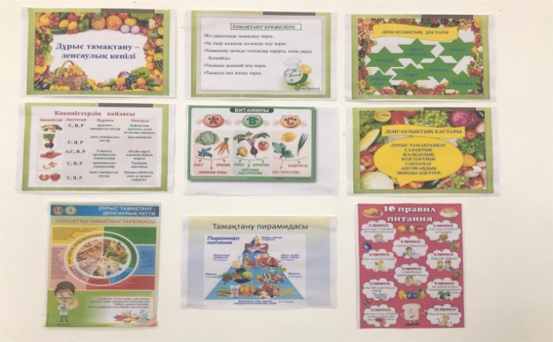

04.04.2024ж 5-7 сынып оқушылары арасында «Мен салауатты өмір салтын ұстанамын» атты спорттық сайыс өткізілді.
https://www.instagram.com/p/C5SkV9IovAT/?igsh=MXViMDEwZ3B6bmg1dA==

05.04.2024ж 7-8 сынып оқушылары арасында «Қалай дұрыс тамақтану керек?» эссе жазу сайысы ұйымдастырылды.
https://www.instagram.com/p/C5aS0oUI8Ny/?igsh=ZTM5bzY0azlnbWl1

08.04.2024ж 1-4 сыныптарда «Ас-адамның арқауы» тақырыбында сынып сағаттары өткізілді.
Мақсаты: Оқушыларға бала денсаулығына кері әсерін тигізетін факторлар туралы, сонымен бірге, пайдалы азық-түлік, күн тәртібіне байланысты тамақтану режимі жайлы балалардың білімдерін кеңейтуге бағытталған түсіндіру жұмыстары жүргізу.
https://www.instagram.com/p/C5jpo9oxgh/?igsh=MTBvaWt1d2Q1aXhhMw==
08.04.2024ж 8-11 сыныптар арасында «Дұрыс және тиімді тамақтану – денсаулық негізі» қабырға газеттері ұйымдастырылды.
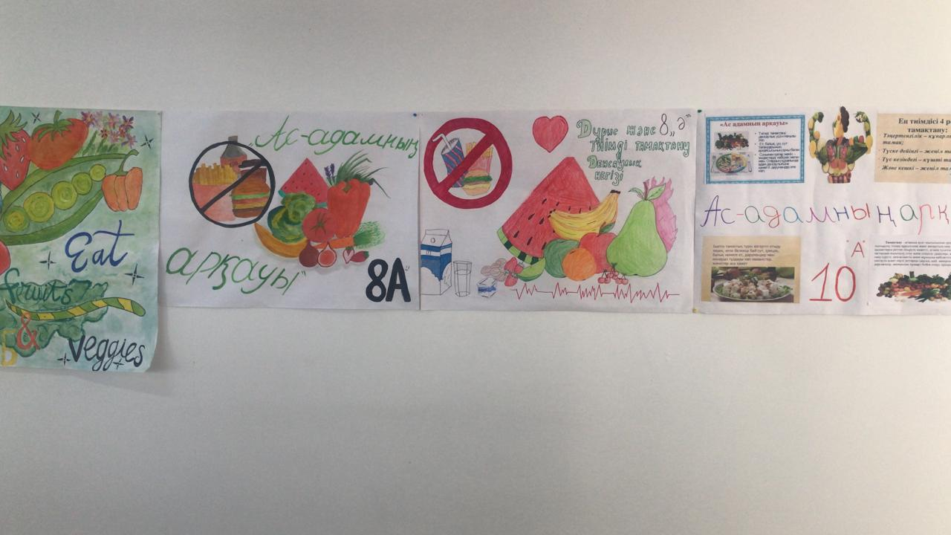

09.04.2024ж «Тағамға ата-ана көзқарасы» сауалнамасын алынды.
Сауалнама бойынша ата-аналар тарапынан асхана жұмысына арыз-шағымдар болмады. Жалпы сауалнамаға 25 ата-ана қатысты.
09.04.2024ж Мектеп асханасына мониторинг жүргізілді.
Мақсаты: Мектеп асханасында оқушыларды ыстық тамақпен қамтамасыз ету жұмыстарын сапалы жүзеге асыру және асхана жұмысы мен тамақ сапасын қадағалау.
https://www.instagram.com/p/C5lLIO7ojLM/?igsh=ZGdxbHpwdW1vemR4
10.04.2024ж «Оқушылардың тамақтануын ұйымдастыру» 01-10.04.2024 ж аралығындағы он күндігінің қорытындысы жүргізілді. Он күндік барысында белсенділік танытып, іс-шараларға қатысқан оқушыларға алғыс хаттар және шағын сыйлықтар тарту етілді.

